РЕКОМЕНДАЦИИ ДЛЯ РОССИЙСКИХ АДВОКАТОВ ПО ВЕДЕНИЮ ДЕЛ ПО СЕМЕЙНЫМ СПОРАМ

На итоговой встрече проекта по защите прав детей, состоявшейся 14 февраля 2020 г. в Центре правовых программ, адвокат Галина Ибрянова представила пособие «Споры о детях. Справочная информация и рекомендации для адвокатов».

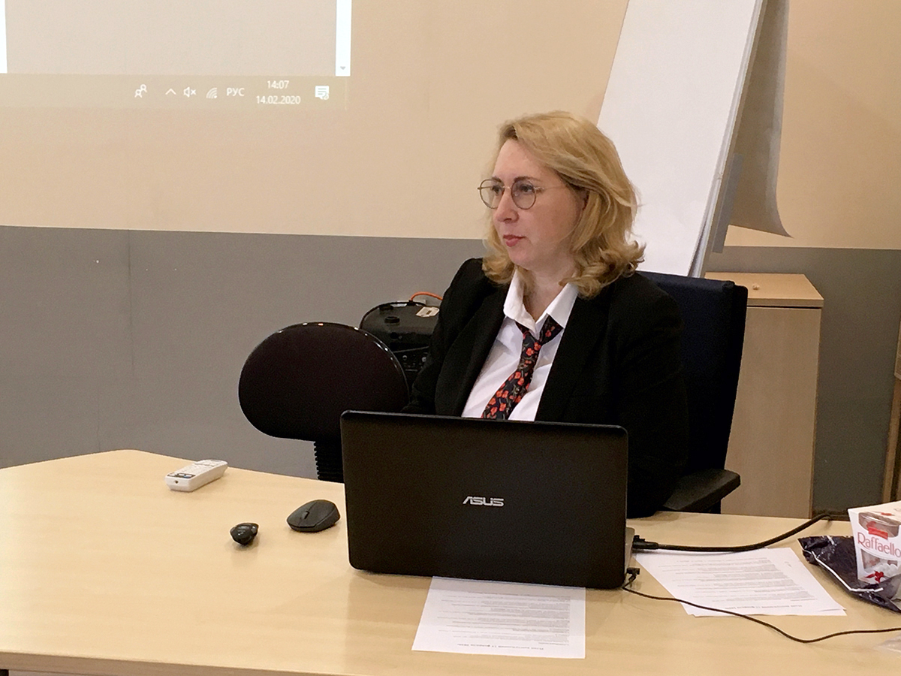
Галина Ибрянова

Рекомендации носят практический характер: они включают формулировки для заявлений, инструкции по проведению опроса ребенка, по подготовке ходатайств с перечнем вопросов для ребенка, перечни обстоятельств, подлежащих установлению по разным категориям споров и рекомендуемые средства доказывания. Галина обратила особое внимание на необходимость грамотного решения «технических» вопросов. Например, почти каждое второе заявление по спорам о детях, которые не должны облагаться пошлиной, суды оставляют без движения, и многие юристы для экономии времени оплачивают эту незаконную пошлину. В пособии также обобщен опыт взаимодействия с региональным Уполномоченным по правам ребенка как органом, дающим заключение по делу (такая компетенция предусмотрена региональным законом об Уполномоченном по правам ребенка в некоторых регионах). В дальнейшем Галина планирует дополнить пособие, включив в него образцы процессуальных документов.

Участники проекта также предложили собрать «коллекцию» хорошо мотивированных судебных решений и заключений экспертов и специалистов.

